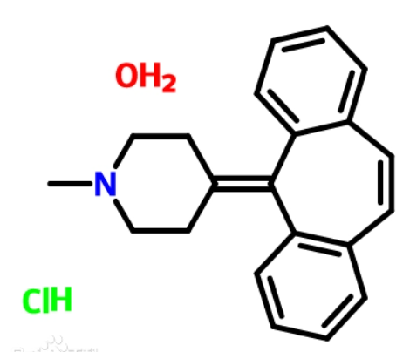
赛庚啶（二苯环庚啶）Cyproheptadine 为抗过敏药，对抗体内组胺对血管、支气管平滑肌的作用，从而消除过敏症状。赛庚啶可用于荨麻疹、湿疹、过敏性和接触性皮炎、皮肤瘙痒等过敏反应。

鼠抗高灵敏度赛庚啶单克隆抗体说明书
【中文名称】鼠抗高灵敏度赛庚啶单克隆抗体
【英文名称】Mouse Anti High sensitivity cyproheptadine Antibody
【货 号】LD-Ab0406
【来 源】Balb/c 小鼠
【亚 型】IgG
【物理性状】液体，避免反复冻融
【ELISA 效价】 0.005M PBS 体系下1:200000 以上
【IC₅₀ 】 0.3ppb（µg/Kg）
【缓冲液】0.01M PBS PH7.4 不加防腐剂
【储存及有效期】-20℃以下，3 年，避免反复冻融
【相关产品】鼠抗地塞米松单克隆抗体；鼠抗孕酮单克隆抗体；鼠抗皮质醇单克隆抗体
高灵敏度赛庚啶偶联全抗原说明书
【中文名称】高灵敏度赛庚啶偶联全抗原
【英文名称】High sensitivity cyproheptadine-Protein Conjugate
【货 号】LD-Ag0406
【蛋白载体】牛血清白蛋白/卵清白蛋白/匙孔血蓝蛋白BSA/OVA/KLH
【物理性状】液体，避免反复冻融
【ELISA效价】 0.005M PBS 体系下1:30000以上
【免疫层析效价】 1:40以上，偶联比大于1:60
【蛋白浓度】5.0 mg/ml
【缓冲液】0.01M PBS PH7.4无防腐剂
【储存条件】-20℃以下
【有效期】2年，避免反复冻融

